l

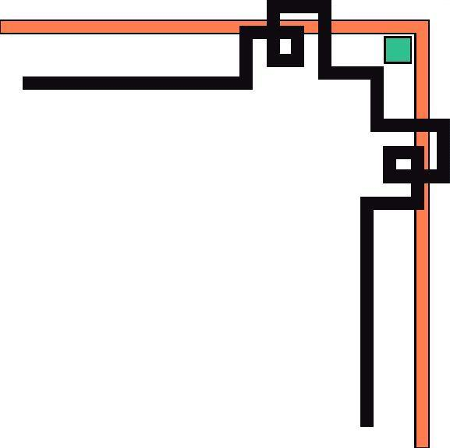

HỌC VIỆN NGÂN HÀNG

KHOA HỆ THỐNG THÔNG TIN QUẢN LÝ

**BÀI TẬP LỚN**

Đề tài: Quản lý cửa hàng trang sức

Học phần: Lập trình hướng đối tượng (222IS27A01)

Giảng viên hướng dẫn: Thầy Nguyễn Dương Hùng.

|  |  |
| --- | --- |
| Sinh viên thực hiện | Mã sinh viên |
| Trương Thị Lan Anh | 24A4040221 |
| Lương Ngọc Tuấn | 24A4042615 |
| Nguyễn Kim Vui | 24A4040453 |

Hà Nội – 2023



HỌC VIỆN NGÂN HÀNG

KHOA HỆ THỐNG THÔNG TIN QUẢN LÝ

**BÀI TẬP LỚN**

Chủ đề: Quản lý cửa hàng trang sức

Học phần: Lập trình hướng đối tượng (222IS27A01)

|  |  |  |  |  |
| --- | --- | --- | --- | --- |
| Giảng viên hướng dẫn | Nguyễn Dương Hùng | | | |
| Sinh viên thực hiện | Trương Thị Lan Anh | 24A4040221 |  |  |
| Lương Ngọc Tuấn | 24A4042615 |  |  |
| Nguyễn Kim Vui | 24A4040453 |  |  |

Hà Nội, 2023

MỤC LỤC

MỞ ĐẦU 1

A. Giới thiệu chung 2

I. Lập trình hướng đối tượng là gì? 2

1. Định nghĩa 2

2. Cấu trúc của lập trình hướng đối tượng 2

II. Các nguyên tắc chính trong OOP 3

1. Tính trừu tượng (Abstraction) 3

2. Tính đóng gói (Encapsulation) 3

3. Tính thừa kế (Inheritance) 3

4.Tính đa hình (Polymorphism) 3

B. TỔNG QUAN VỀ BÀI BÁO CÁO 4

I. Giới thiệu về đề tài 4

1. Lý do chọn đề tài 4

2. Mục tiêu đề tài 4

3. Phạm vi đề tài 5

4. Đối tượng sử dụng 5

5. Phương pháp thực hiện 6

II. Công nghệ, phần mềm được sử dụng 6

1. Công nghệ 6

2. Phần mềm 7

3. Các công cụ khác 7

III. Phân tích và thiết kế hệ thống 7

1. Phân tích chương trình 7

2: Thiết kế cơ sở dữ liệu 8

3: Cấu trúc hệ thống 11

4. Thiết kế sơ đồ lớp 12

5: Thiết kế chức năng 12

IV. Chương trình 13

1. Đăng nhập 13

2. Đăng ký 15

3. Giao diện chương trình 15

KẾT LUẬN 20

TÀI LIỆU THAM KHẢO 21

DANH MỤC BẢNG BIỂU HÌNH ẢNH

Hình 1 : Mô hình quan hệ cơ sở dữ liệu mức khái niệm 8

Hình 2 : Lược đồ quan hệ mức logic 9

Hình 3 : Sơ đồ cấu trúc hệ thống 12

Hình 4 : Sơ đồ lớp 12

Hình 5: Chức năng của từng danh mục 12

Hình 6: Giao diện chương trình trước khi đăng nhập 13

Hình 7: Giao diện khi đăng nhập không thành công 14

Hình 8 : Giao diện admin sau khi đăng nhập thành công 14

Hình 9 : Giao diện người dùng khi đăng nhập tài khoản thành công 15

Hình 10 : Giao diện khi đăng kí tài khoản 15

Hình 11 : Giao diện sản phẩm 16

Hình 12: Giao diện khách hàng 16

Hình 13 : Tìm kiếm sản phẩm theo mã sản phẩm 17

Hình 14 : Tìm kiếm thông tin khách hàng theo mã 17

Hình 15 : Tìm kiếm thông tin nhân viên theo mã 18

Hình 16 : Thông báo sau khi order thành công 18

Hình 17 : Giao diện hóa đơn 19

Hình 18 : Giao diện nhân viên 19

# MỞ ĐẦU

Ngày nay tin học đã trở thành một ngành khoa học cực kì quan trọng trong cuộc sống hiện đại. Có thể nói mọi ngành khoa học khác đều rất cần sự trợ giúp của máy vi tính. Sự ra đời của máy tính kèm theo sự phát triển của các ngôn ngữ lập trình. Có rất nhiều ngôn ngữ lập trình được tạo ra nhằm tạo sự thuận lợi trong việc giao tiếp giữa máy tính và người sử dụng. Và hiện nay các ngôn ngữ phát triển theo hướng đối tượng tức lấy yêu cầu người dùng làm tiêu chuẩn để thực hiện các bài toán khác nhau.

Do đó sau khi học xong bộ môn: “*lập trình hướng đối tượng*” nhóm em đã chọn ra đề tài “*Xây dựng chương trình quản lí cửa hàng trang sức*” để giúp nhân viên dễ dàng thêm, xóa và tìm kiếm thông tin về sản phẩm, theo dõi doanh thu và lợi nhuận từ đó giúp chủ cửa hàng có thể phân tích hiệu quả kinh doanh và đưa ra các quyết định chiến lược. Đây cũng là kết quả của quá trình học tập, sự nỗ lực cố gắng và phối hợp của tất cả thành viên trong nhóm.

Trong quá trình thực hiện và hoàn thành bài tập lớn này, chúng em đã nhận được sự hướng dẫn và giúp đỡ rất nhiệt tình của giảng viên và các bạn trong lớp K24CNTTA. Chúng em chân thành gửi lời cảm ơn sâu sắc tới thầy Nguyễn Dương Hùng - người đã tận tình giảng và truyền đạt những kiến thức cần thiết trong suốt thời gian học tại Học Viện Ngân Hàng để nhóm có đủ kiến thức, kinh nghiệm hoàn thành bài tập lớn này.Trong thời gian học tập và làm việc cùng thầy, nhóm không chỉ được học hỏi về kiến thức chuyên ngành mà còn là về thái độ làm việc nghiêm túc, về cách hoạt động nhóm cũng như cách thức hợp tác để hoàn thành công việc một cách nhanh chóng và hiệu quả nhất.

Mặc dù chúng em đã cố gắng hoàn thiện bài tập trong phạm vi và khả năng cho phép, nhưng chắc chắn sẽ không tránh khỏi những thiếu sót rất mong nhận được sự cảm thông cũng như sự góp ý của thầy và các bạn để nhóm trở nên hoàn thiện hơn.

Cuối cùng, chúng em xin kính chúc thầy luôn mạnh khoẻ để có thể dẫn dắt các thế hệ sinh viên của Học Viện Ngân Hàng trưởng thành và trở thành một nhân tố quan trọng của thị trường lao động.

Chúng em xin chân thành cảm ơn!

# A. Giới thiệu chung

1. Lập trình hướng đối tượng là gì?

### 1. Định nghĩa

Lập trình hướng đối tượng (OOP- Objeact- Oriented Programming)) là một trong những kỹ thuật lập trình quan trọng và được sử dụng rộng rãi nhất hiện nay. Hầu hết các ngôn ngữ lập trình hiện nay như Java, PHP, .NET, Ruby, Python... đều hỗ trợ OOP.

Lập trình hướng đối tượng là kĩ thuật lập trình hỗ trợ công nghệ đối tượng, giúp tăng năng suất, đơn giản hóa độ phức tạp khi bảo trì cũng như mở rộng phần mềm bằng cách cho phép các lập trình viên tập trung vào các đối tượng phần mềm ở bậc cao hơn.

* Giải quết được những khó khăn của lập trình hướng cấu trúc.
* OOP tập trung đến bản thân dữ liệu nhiều hơn cách thao tác trên dữ liệu đó.
* Tiếp cận cách định nghĩa đối tượng như một thực thể có thể xác định được các giá trị và các hành động có thể dùng để thực hiện trên các giá trị đó.

### 2. Cấu trúc của lập trình hướng đối tượng

Cấu trúc của lập trình hướng đối tượng (OOP) dựa trên các khái niệm sau:

Lớp (Class): là khuân mẫu hay một thiết kế, từ đó các đối tượng thực sự hình thành( Tất cả code viết trong chương trình Java đều nằm trong các class). Lớp định nghĩa những đặc điểm chính của trạng thái và các hành vi có thể có của các đối tượng.

Ví dụ, lớp "Nhân viên" có thể định nghĩa các thuộc tính như tên, tuổi và lương, cùng với các phương thức như tính lương và thay đổi thông tin cá nhân.

Đối tượng (Object): là thể hiện của một lớp.

Mỗi đối tượng đều có các hành vi được định nghĩa bằng các phương thức (method) mà chúng có thể thực hiện. Mọi đối tượng đều có chung những trạng thái và những hành vi được định nghĩa trong lớp mà nó được tạo.

Ví dụ, trong một ứng dụng quản lý nhân viên, mỗi nhân viên có thể được biểu diễn là một đối tượng với các thuộc tính như tên, tuổi, và lương, và các hành vi như tính lương và thay đổi thông tin cá nhân.

Thuộc tính (Property): Thuộc tính là các biến thành viên (member variables) trong một lớp. Nó biểu diễn các đặc điểm hoặc thông tin liên quan đến đối tượng.

Ví dụ, trong lớp "Nhân viên", các thuộc tính như tên, tuổi và lương có thể được đại diện bằng các biến thành viên trong lớp.

Phương thức (Method): Phương thức là các hành động (actions) mà các đối tượng có thể thực hiện. Nó biểu diễn các hành vi hoặc chức năng của đối tượng.

Ví dụ, trong lớp "Nhân viên", các phương thức như tính lương và thay đổi thông tin cá nhân có thể được định nghĩa để thực hiện các hành vi tương ứng.

1. Các nguyên tắc chính trong OOP

Lập trình hướng đối tượng có ba nguyên tắc trụ cột: đóng gói, thừa kế và đa hình, còn trừu tượng hóa là khái niệm nền tảng.

### 1. Tính trừu tượng (Abstraction)

Trừu tượng hóa là một tiến trình ẩn các chi tiết trình triển khai và chỉ hiển thị tính năng tới người dùng. Tính trừu tượng cho phép loại bỏ tính chất phức tạp của đối tượng bằng cách chỉ ra các thuộc tính và phương thức cần thiết của đối tượng trong lập trình.

Ví dụ: Bài toán quản lý sinh viên chúng ta chỉ cần quản lý các thông tin như:

Họ tên, Ngày sinh, Giới tính, Điểm thi … Mà lại không cần quản lý thêm các thông tin: Màu tóc, Sở thích, Chiều cao… Tại vì chúng thực sự không cần thiết.

### 2. Tính đóng gói (Encapsulation)

“Đóng gói” là việc đưa tất cả thông tin, dữ liệu cần thiết vào bên trong một đối tượng (object). Sau đấy, khi một đối tượng được tạo thành từ lớp (class), thì dữ liệu và phương thức (method) đã được đóng gói trong đối tượng đó. Khi sử dụng, ta chỉ cần gọi tên phương thức chứ không cần truy xuất đến dữ liệu bên trong.

Chẳng hạn khi dùng một cái cầu dao điện, đối với người sử dụng, nó chỉ là một cái hộp mà khi gạt cần sẽ có tác dụng ngắt và nối điện và cái hộp có khả năng tự ngắt điện khi quá tải. Người dùng không biết và không cần biết các mạch điện bên trong được thiết kế ra sao, cơ chế phát hiện quá tải như thế nào. Những chi tiết đó được giấu bên trong, còn từ bên ngoài ta chỉ nhìn thấy cầu dao là một cái hộp có cần gạt.

### 3. Tính thừa kế (Inheritance)

Kế thừa trong Java là 1 tính năng giúp dùng lại các phương thức và biến của 1 lớp này trong 1 lớp khác. Nói cách khác, nó cho phép 1 lớp mới kế thừa các thuộc tính và chức năng của 1 lớp hiện có mà không cần viết lại mã. Nó thực hiện Cha mẹ và con mối quan hệ. Điều này có nghĩa là lớp con có thể dùng lại trực tiếp các biến và hàm của lớp cha.

Ví dụ: Lớp sinh viên tái sử dụng được các thuộc tính như tên, tuổi… và các phương thức của lớp người như ăn, ngủ…

### 4.Tính đa hình (Polymorphism)

Tính đa hình là khả năng một đối tượng có thể thực hiện một tác vụ theo nhiều cách khác nhau.

Ví dụ: Khi ở trong trường học, sinh viên thì có nhiệm vụ là học, nghe giảng, …nhưng khi ở nhà đóng vai trò là thanh viên trong gia đình thì sẽ phải làm việc nhà như quét nhà, nấu cơm…

# B. TỔNG QUAN VỀ BÀI BÁO CÁO

Trong đề tài này có liên quan mật thiết đến Lập trình Hướng đối tượng (OOP), ngôn ngữ mà nhóm sử dụng là Java- là ngôn ngữ lập trình do giảng viên hướng dẫn.

## I. Giới thiệu về đề tài

### 1. Lý do chọn đề tài

Hiện nay, công nghệ thông tin ngày càng được đưa vào áp dụng rộng rãi trong đời sống. Đang dần bắt kịp với xu hướng chung, Việt Nam cũng đang trên đang hội nhập công nghệ thông tin nói riêng đòi hỏi nhiều vấn đề đặt ra trên nhiều lĩnh vực khác nhau mà quản lý nhờ công nghệ phần mềm là cực kì quan trọng trong sự phát triển của các cửa hàng đặc biệt là hệ thống cửa hàng lớn. Điều này tạo ra nhu cầu về một hệ thống quản lí hiệu quả để giúp cửa hàng vận hành một cách thông minh và tối ưu. Đặc biệt là trang sức - một lĩnh vực kinh doanh phát triển mạnh mẽ, thu hút sự quan tâm của nhiều người. Tuy nhiên hiện nay các hệ thống quản lý này chưa thực sự phổ biến và còn gặp nhiều khó khăn và lộ ra nhiều nhược điểm như: khi điều phối nhân viên, quản lý khách hàng, kiểm soát hoạt động mua bán, …

Nhận thấy những nhược điểm đó có thể được khắc phục bằng cách áp dụng công nghệ vào quy trình quản lí cửa hàng trang sức. Cụ thể hơn là một chương trình hỗ trợ việc quản lý cửa hàng trang sức nhằm giảm thiểu chi phí và nhân lực cũng như làm cho các hoạt động quản lý của cửa hàng được dễ dàng nhanh chóng một cách tự động và chính xác nhất.

Nhóm 6 đã thống nhất và quyết định chọn đề tài xây dựng chương trình “Quản lý cửa hàng trang sức” nhằm giúp cho những nhân viên của cửa hàng có thể xem và nhập dữ liệu các sản phẩm bên cạnh đó cũng cung cấp những tính năng mới như: quản lý nhân viên, quản lý sản phẩm, quản lý khách hàng, quản lý thanh toán (hoá đơn), ....Việc lập trình một phần mềm quản lí cửa hàng bán trang sức cũng giúp tăng cường tính tự động hóa và hiệu quả trong việc quản lý cửa hàng. Điều này giúp tiết kiệm thời gian, công sức và nguồn lực cho các cửa hàng trang sức đặc biệt là các cửa hàng lớn, đồng thời cung cấp dịch vụ tốt hơn cho khách hàng.

### 2. Mục tiêu đề tài

Xây dựng được chương trình quản lý cửa hàng trang sức với những chức năng cơ bản và mở rộng như sau:

* Quản lý sản phẩm: Lưu thông tin sản phẩm, cập nhật/ xoá dữ liệu từ cơ sở dữ liệu, Xem thông tin sản phẩm Thông tin sản phẩm được lưu bảo gồm: mã sản phẩm, tên sản phẩm, loại sản phẩm, chất liệu, giá bán, số lượng, mô tả về sản phẩm, ảnh sản phẩm.
* Quản lý nhân viên: Lưu thông tin nhân viên, cập nhật/ xoá dữ liệu từ cơ sở dữ liệu, Xem thông tin nhân viên Thông tin nhân viên được lưu bảo gồm: mã nhân viên, tên nhân viên, số điện thoại, căn cước công dân, địa chỉ, ngày sinh, quê quán, ảnh chân dung, giới tính.
* Quản lý khách hàng: lưu thông tin của các khách hàng để tiện chăm sóc cũng như việc đảm bảo khách hàng đã mua sản phẩm của cửa hàng. Thông tin khách hàng bao gồm: mã khách hàng, tên khách hàng, số điện thoại, giới tính, ngày sinh, quê quán.
* Quản lý mua bán sản phẩm qua hoá đơn bán hàng: Lưu thông tin của những mặt hàng khách hàng mua trong mỗi lần mua cùng với đó là thông tin của nhân viên bán hàng bán cho khách hàng đó. Ngoài ra có thể xem lịch sử các hoá đơn. Thông tin của hoá đơn bao gồm: mã hoá đơn, ngày mua, các sản phẩm cùng với số lượng, tổng tiền, ghi chú.
* Tính đơn giá cho từng loại sản phẩm.

Ngoài ra, chương trình quản lý phải có giao diện thân thiện dễ sử dụng và thao tác đơn giản để phù hợp với người dùng.

### 3. Phạm vi đề tài

Phạm vi môi trường: Ứng dụng có thể hoạt động trên tất cả các hệ điều hành desktop có cài đặt máy ảo Java, Javafx.

Phạm vi chức năng:

* Quản lý thông tin nhân viên
* Quản lý sản phẩm
* Quản lý khách hàng
* Quản lý mua bán sản phẩm qua hoá đơn bán hàng.

### 4. Đối tượng sử dụng

Đối tượng sử dụng trong chương trình quản lý bao gồm:

* Chủ cửa hàng: Chương trình quản lý cửa hàng trang sức cung cấp các công cụ để quản lý các hoạt động hàng ngày của cửa hàng, bao gồm quản lý kho hàng, đặt hàng, theo dõi doanh thu, quản lý khách hàng.
* Nhân viên bán hàng: Nhân viên bán hàng có thể sử dụng chương trình để xem thông tin sản phẩm và tạo hoá đơn bán hàng cho khách hàng.

Tóm lại, chương trình quản lý cửa hàng trang sức giúp hỗ trợ các đối tượng trên để quản lý và vận hành một cửa hàng trang sức, từ chủ cửa hàng, nhân viên bán hàng tới khách hàng.

### 5. Phương pháp thực hiện

Đề tài này được thiết kế và phát triển khi nhóm đã trang bị đầy đủ kiến thức chuyên môn về lập trình hướng đối tượng (OOP) và cơ sở dữ liệu MySQL cũng như các ứng dụng liên quan để hiểu rõ về nghiệp vụ, những kiến thức cơ bản về phương pháp lập trình và kĩ thuật lập trình OOP đã được học. Sau đó tiến hành phân tích và thiết kế hệ thống. Tiếp theo tiến hành thiết kế giao diện cho chương trình quản lý và cuối cùng là tiến hành triển khai và kiểm thử.

## II. Công nghệ, phần mềm được sử dụng

Để viết chương trình quản lý, nhóm đã sử dụng:

### 1. Công nghệ

Java: Ngôn ngữ Java được tạo bởi James Gosling trong dự án Green của Sun MicroSystems nhằm phát triển phần mềm cho các thiết bị dân dụng. Ngôn ngữ hoàn toàn hướng đối tượng. Ngôn ngữ an toàn: hạn chế các thao tác nguy hiểm cho máy tính thật.

Là một ngôn ngữ bậc cao như C, C++,… cho nên có thể được dùng để tạo ra các ứng dụng để giải quyết các vấn đề về số, xử lý văn bản, tạo ra các trò chơi… Có các môi trường lập trình đồ họa như Visual Java, … Có khả năng truy cập dữ liệu từ xa thống quan cầu nối JDBC (Java Database Connectvity). Hỗ trợ các lớp hữu ích, tiện lợi trong lập trình các ứng dụng mạng (Socket) cũng như truy xuất Web. Hỗ trợ lập trình phân tán (Remote Method Invocation) cho phép một ứng dụng có thể được xử lý phân tán trên các máy tính khác nhau.

Ngôn ngữ truy vấn SQL: SQL là ngôn ngữ truy vấn có cấu trúc cho phép truy cập và thao tác với cơ sở dữ liệu để tạo, xóa, sửa đổi và trích xuất dữ liệu.

JavaFX: JavaFX là một thư viện sử dụng trong ngôn ngữ lập trình Java, dùng để phát triển và phân phối các ứng dụng chạy trên máy tính để bàn và các ứng dụng Rich Internet Applications (RIA) chạy trên nhiều thiết bị khác nhau.

Cách thiết lập môi trường để lập trình giao diện Java với JavaFX: Để sử dụng JavaFX vào lập trình, chúng ta cần phải thiết lập môi trường trên máy tính để nó có thể chạy và phát triển các phần mềm như cài đặt sẵn JDK và Eclipse IDE trên máy tính của mình.

Công cụ quản lý Maven: Maven là công cụ quản lý và thiết lập tự động 1 dự án phần mềm. Chủ yếu dùng cho các lập trình viên java, nhưng nó cũng có thể được dùng để xây dựng và quản lý các dự án dùng C#, Ruby, Scala hay ngôn ngữ khác.

Cơ sở dữ liệu My SQL: MySQL là một hệ thống quản lý cơ sở dữ liệu quan hệ nguồn mở (RDBMS) sử dụng SQL làm ngôn ngữ truy vấn.

MySQL cho phép người dùng tạo, quản lý và thao tác cơ sở dữ liệu quan hệ. Nó cung cấp một bộ tính năng toàn diện để lưu trữ, sắp xếp và truy xuất dữ liệu một cách hiệu quả.

### 2. Phần mềm

JavaFX Scene Builder: JavaFX Scene Builder là một công cụ bố cục trực quan cho phép thiết kế giao diện người dùng ứng dụng JavaFX mà không cần viết mã.

Người dùng có thể kéo và thả các thành phần UI vào vùng làm việc, sửa đổi thuộc tính của chúng, áp dụng biểu định kiểu và mã FXML cho bố cục mà họ đang tạo sẽ được tạo tự động trong nền. Kết quả là một tệp FXML mà sau đó có thể được kết hợp với một dự án Java bằng cách liên kết giao diện người dùng với logic của ứng dụng.

IntelliJ IDEA: Là một IDE Java để cung cấp các công cụ và tính năng hỗ trợ việc viết code, kiểm thử và quản lý dự án phần mềm.

### 3. Các công cụ khác

Messenger: Dùng để trao đổi thông tin và tiến trình hoàn thành công việc.

Github: Trao đổi code.

Draw.io: Thiết kế cơ sở dữ liệu cho chương trình.

## III. Phân tích và thiết kế hệ thống

### 1. Phân tích chương trình

Chương trình quản lý cửa hàng trang sức có thể được phân tích thành các thành phần chính như thông tin nhân viên, khách hàng, sản phẩm và hóa đơn. Dưới đây là một phân tích chi tiết về từng thành phần này:

* Thông tin nhân viên:
  + Mỗi nhân viên có một bản ghi thông tin cá nhân bao gồm: tên, tuổi, địa chỉ, số điện thoại, email, v.v.
  + Có thể lưu trữ thông tin về vị trí công việc của nhân viên, lương, ngày bắt đầu làm việc, v.v.
* Thông tin khách hàng:
  + Mỗi khách hàng có một bản ghi thông tin cá nhân bao gồm: tên, tuổi, địa chỉ, số điện thoại, email, v.v.
  + Có thể lưu trữ thông tin về lịch sử mua hàng của khách hàng, các sản phẩm đã mua, số lần mua hàng, các chương trình khuyến mãi...
* Thông tin sản phẩm:
  + Mỗi sản phẩm có một bản ghi thông tin bao gồm: tên, mô tả, giá, số lượng tồn kho, v.v.
  + Có thể lưu trữ thông tin về danh mục sản phẩm, nhà cung cấp, xuất xứ, các thông số kỹ thuật của sản phẩm, hình ảnh, v.v.
* Thông tin hóa đơn:
  + Mỗi hóa đơn có một bản ghi thông tin bao gồm: số hóa đơn, ngày tạo, khách hàng, nhân viên phụ trách, v.v.
  + Có thể lưu trữ thông tin về các sản phẩm được mua trong hóa đơn, số lượng, giá, tổng giá trị hóa đơn, phương thức thanh toán, v.v.

Ngoài ra, chương trình quản lý cửa hàng trang sức có thể bao gồm các chức năng khác như tìm kiếm, thêm, xóa, thống kê, báo cáo, v.v. để hỗ trợ quản lý hiệu quả. Tùy thuộc vào yêu cầu cụ thể của cửa hàng, các chức năng và thông tin có thể được mở rộng và điều chỉnh để phù hợp với nhu cầu kinh doanh.

### 2: Thiết kế cơ sở dữ liệu

*Thiết kế cơ sở dữ liệu mức khái niệm:*

Từ phân tích trên nhóm đã đưa ra mối quan hệ của các thực thể trong chương trình quản lý như sau:

Hình 1 : Mô hình quan hệ cơ sở dữ liệu mức khái niệm

Thiết kế cơ sở dữ liệu mức logic: 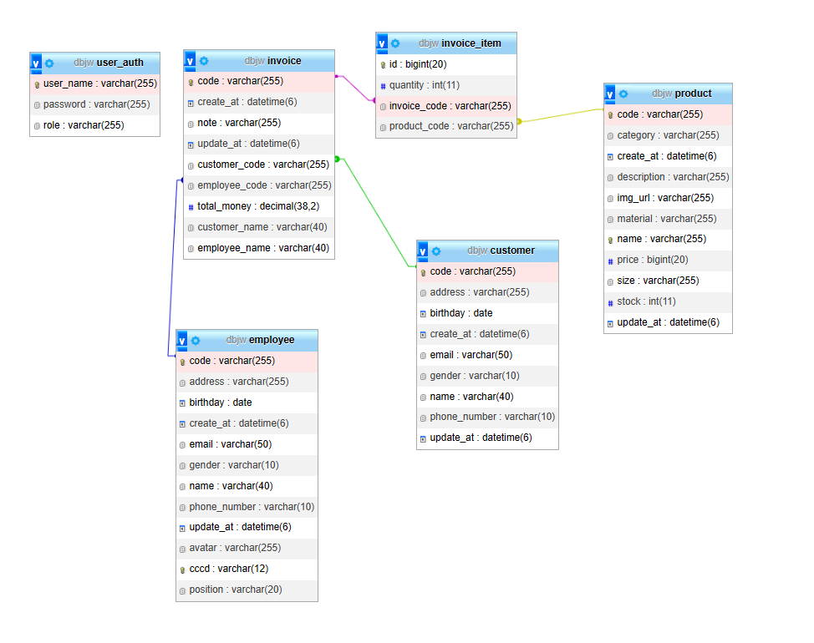

Hình 2 : Lược đồ quan hệ mức logic

*Thiết kế cơ sở dữ liệu mức vật lý trên MySql:*

*Tạo bảng*

* Nhân Viên:

* Khách Hàng:

* Hóa Đơn:

* Chi Tiết Hóa Đơn:

* Sản Phẩm:

* Người Dùng:

*Chỉ mục cho các bảng:*

* Khách Hàng:

* Nhân Viên:

* Hóa Đơn:

* Chi Tiết Hóa Đơn:

* Sản Phẩm:

* Người Dùng:

*Ràng buộc cho các bảng:*

* Hóa Đơn: 
* Chi Tiết Hóa Đơn: 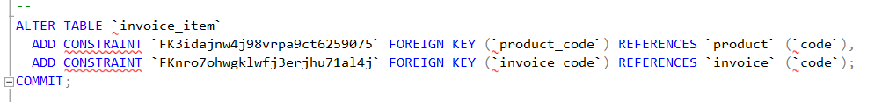

### 3: Cấu trúc hệ thống

Mô hình MVC (Model-View-Controller) là một kiến trúc phần mềm được sử dụng để phân chia một ứng dụng thành ba phần chính: Mô hình (Model), Giao diện người dùng (View) và Điều khiển (Controller).

Mỗi phần trong mô hình đảm nhận một vai trò riêng biệt và tương tác với nhau thông qua giao tiếp chuẩn. Mô hình MVC hoạt động như sau:

* Mô hình (Model): Là bộ phận có chức năng lưu trữ toàn bộ dữ liệu của ứng dụng và là cầu nối giữa 2 thành phần bên dưới là View và Controller. Một model là dữ liệu được sử dụng bởi chương trình. Đây có thể là cơ sở dữ liệu, hoặc file XML bình thường hay một đối tượng đơn giản. Chẳng hạn như biểu tượng hay là một nhân vật trong game.
* Giao diện người dùng (View): Đây là phần giao diện (theme) dành cho người sử dụng. View là phương tiện hiển thị các đối tượng trong một ứng dụng. Chẳng hạn như hiển thị một cửa sổ, nút hay văn bản trong một cửa sổ khác. Nó bao gồm bất cứ thứ gì mà người dùng có thể nhìn thấy được.
* Điều khiển (Controller): Là bộ phận có nhiệm vụ xử lý các yêu cầu người dùng đưa đến thông qua View. Một controller bao gồm cả Model lẫn View. Nó nhận input và thực hiện các update tương ứng.

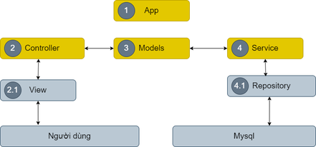

Hình 3 : Sơ đồ cấu trúc hệ thống

### 4. Thiết kế sơ đồ lớp

Hình 4 : Sơ đồ lớp

### 5: Thiết kế chức năng

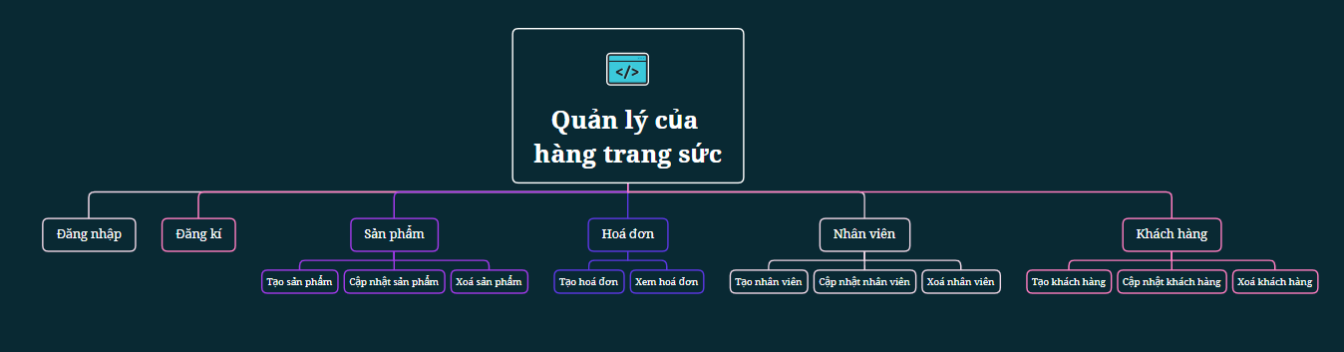

Hình 5: Chức năng của từng danh mục

## IV. Chương trình

### 1. Đăng nhập

Sau khi thiết kế cơ sở dữ liệu, nhóm đã thiết kế giao diện đăng nhập. Với 1 giao diện đăng nhập, cần có mật khẩu tài khoản. Tài khoản và mật khẩu ở đây được chia thành các phần: dành cho admin, quản lý và người dùng.

|  |  |  |  |
| --- | --- | --- | --- |
| Đối tượng | Admin | Quản lý | Người dùng |
| Sản phẩm | x | x | x |
| Khách hàng | x | x |  |
| Order | x | x | x |
| Hoá đơn | x | x | x |
| Nhân viên | x | x |  |

Bảng 1: Phân quyền người dùng

* Với phần đăng nhập của admin và quản lý: người dùng có thể xem quản lý sản phẩm, quản lý hoá đơn, quản lý nhân viên, quản lý khách hàng, quản lý việc tạo hoá đơn và thanh toán.
* Với phần đăng nhập của nhân viên(user): nhân viên có thể tạo hoá đơn để thanh toán các sản phẩm, quản lý sản phẩm.
* Với phần tạo tài khoản, mọi người đều được tạo tài khoản người dùng(user), và admin được tạo tải khoản của quản lý.

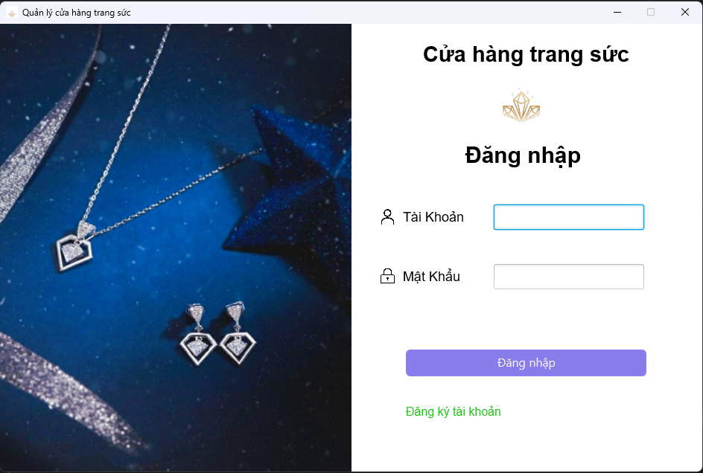

Hình 6: Giao diện chương trình trước khi đăng nhập

Người dùng cần nhập đúng thông tin đăng nhập nếu nhập sai thì màn hình sẽ hiển thị:

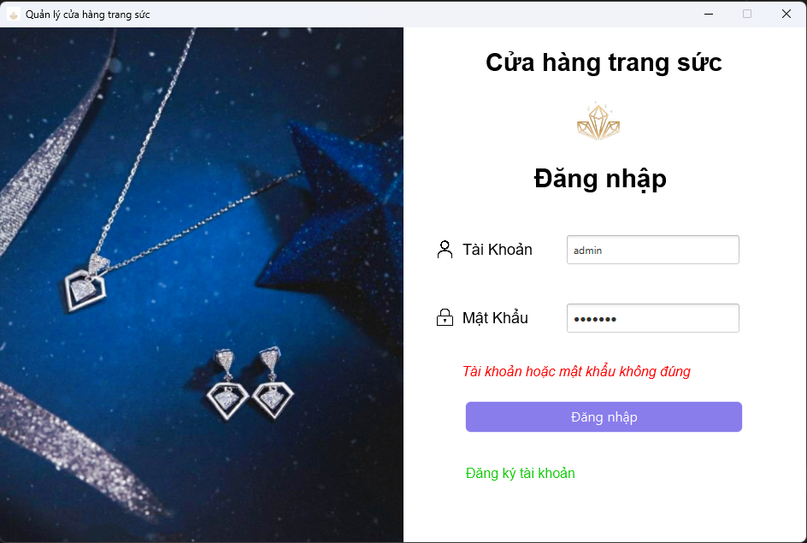

Hình 7: Giao diện khi đăng nhập không thành công

Khi nhập đúng thông tin đăng nhập màn hình sẽ hiển thị các mục khác nhau tùy theo đối tượng sử dụng.

Đối với admin: sau khi nhập thông tin tài khoản là admin, mật khẩu là admin chương trình sẽ hiển thị:

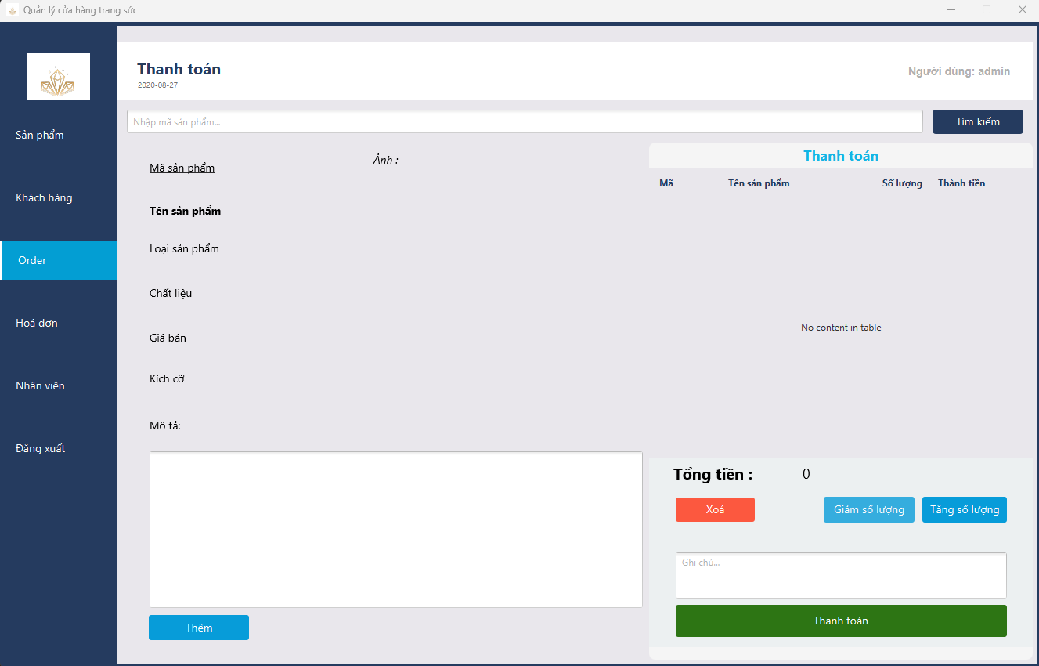

Hình 8 : Giao diện admin sau khi đăng nhập thành công

Đối với người dùng: sau khi nhập thông tin tài khoản là: lan anh( tên người dùng), mật khẩu:123456 chương trình sẽ hiển thị:

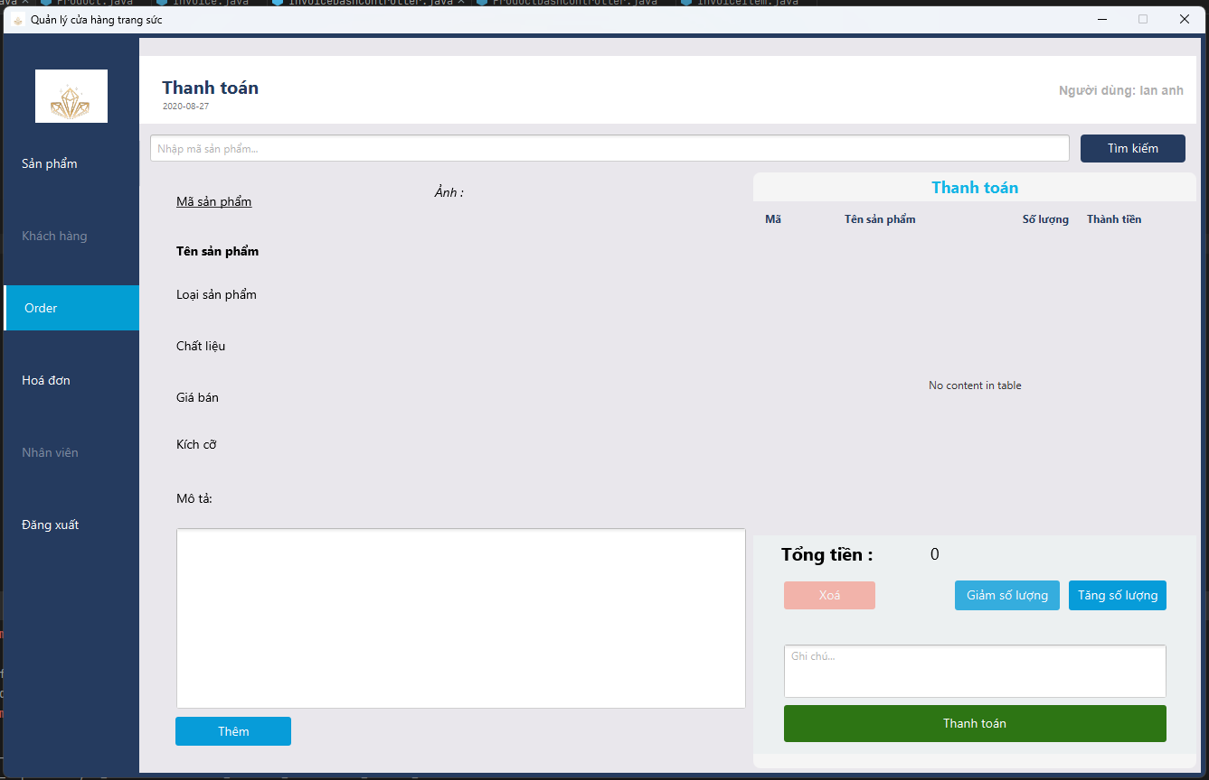

Hình 9 : Giao diện người dùng khi đăng nhập tài khoản thành công

### 2. Đăng ký

Để có một tài khoản mới, chúng ta cần tạo một tài khoản để đăng nhập. Khi chọn đăng ký, chúng ta điền thông tin và chọn các quyền mà chúng ta muốn truy cập :

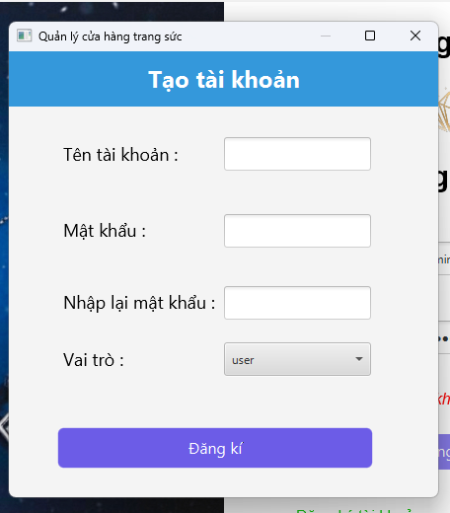

Hình 10 : Giao diện khi đăng kí tài khoản

### 3. Giao diện chương trình

Sản Phẩm:

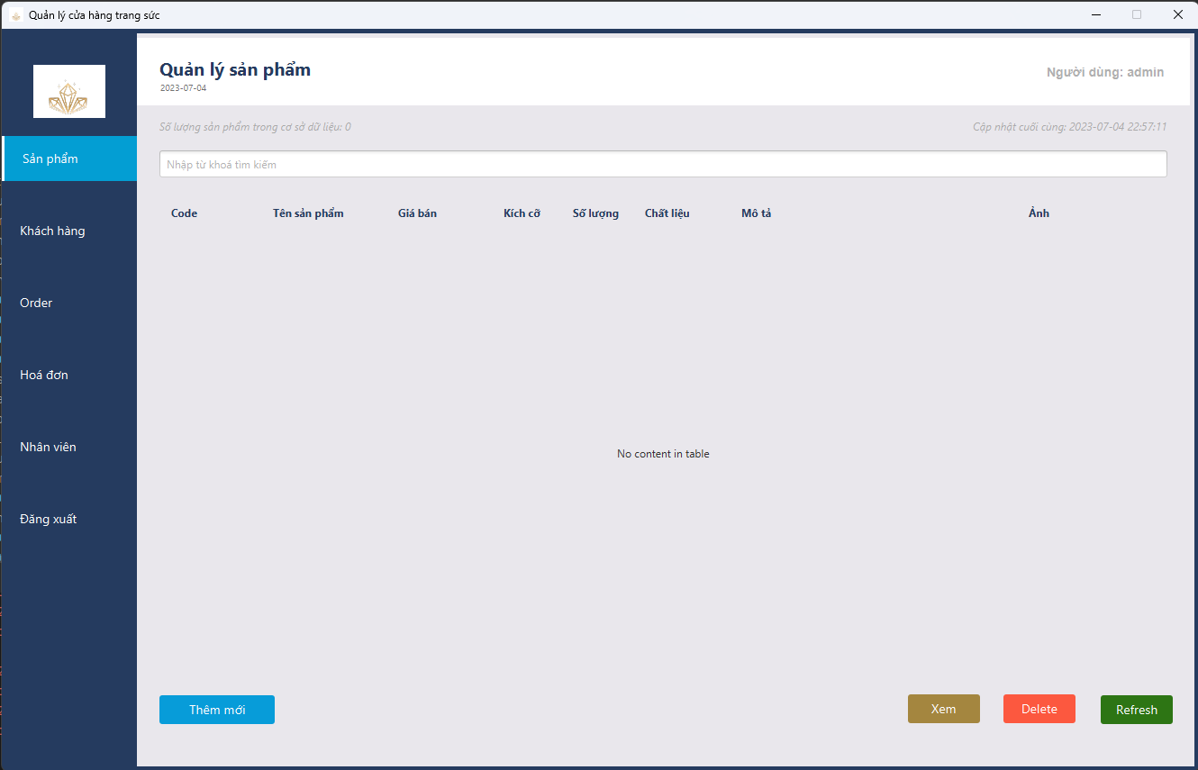

Hình 11 : Giao diện sản phẩm

Trong quản lý sản phẩm sẽ có các thông tin là: mã, tên sản phẩm, giá bán, kích cỡ, số lượng, …

Nhân viên có thể thêm hoặc xóa các sản phẩm sau đó nhấn refresh để xem thông tin sản phẩm.

Khách hàng:

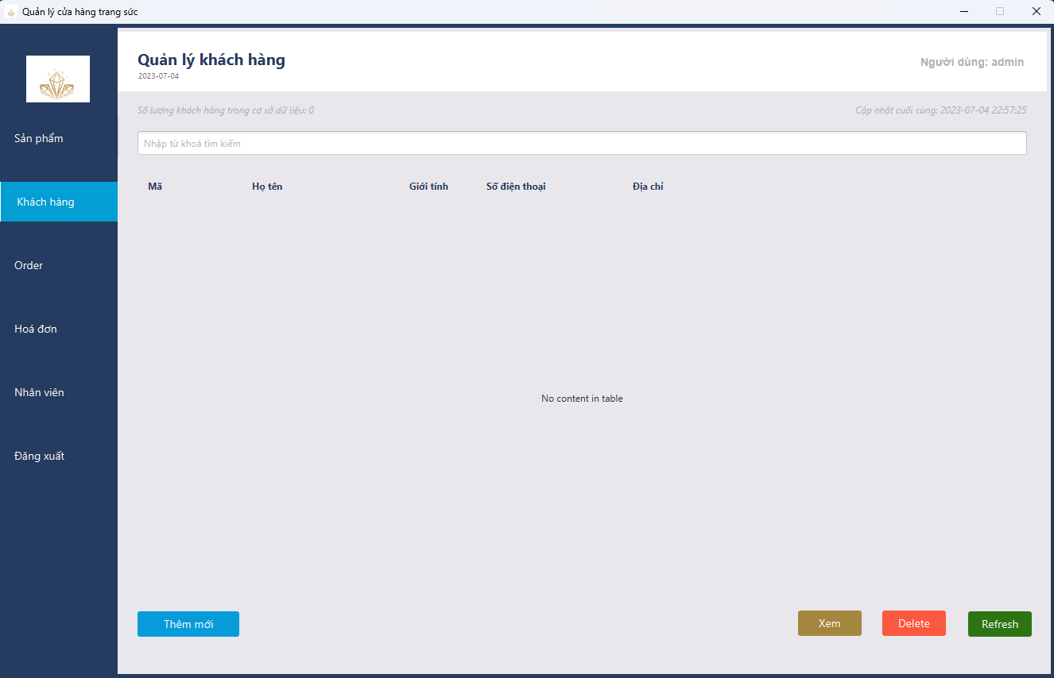

Hình 12: Giao diện khách hàng

Trong quản lý khách hàng có các thông tin: Mã, họ tên, giới tính, số điện thoại, địa chỉ của khách hàng. Nhân viên có thể thêm và xóa các khách hàng sau đó nhấn refresh để xem thông tin khách hàng.

Order:

Khi khách hàng tới mua sản phẩm, nhân viên sẽ tìm kiếm sản phẩm mà khách hàng yêu cầu qua mã sản phẩm.

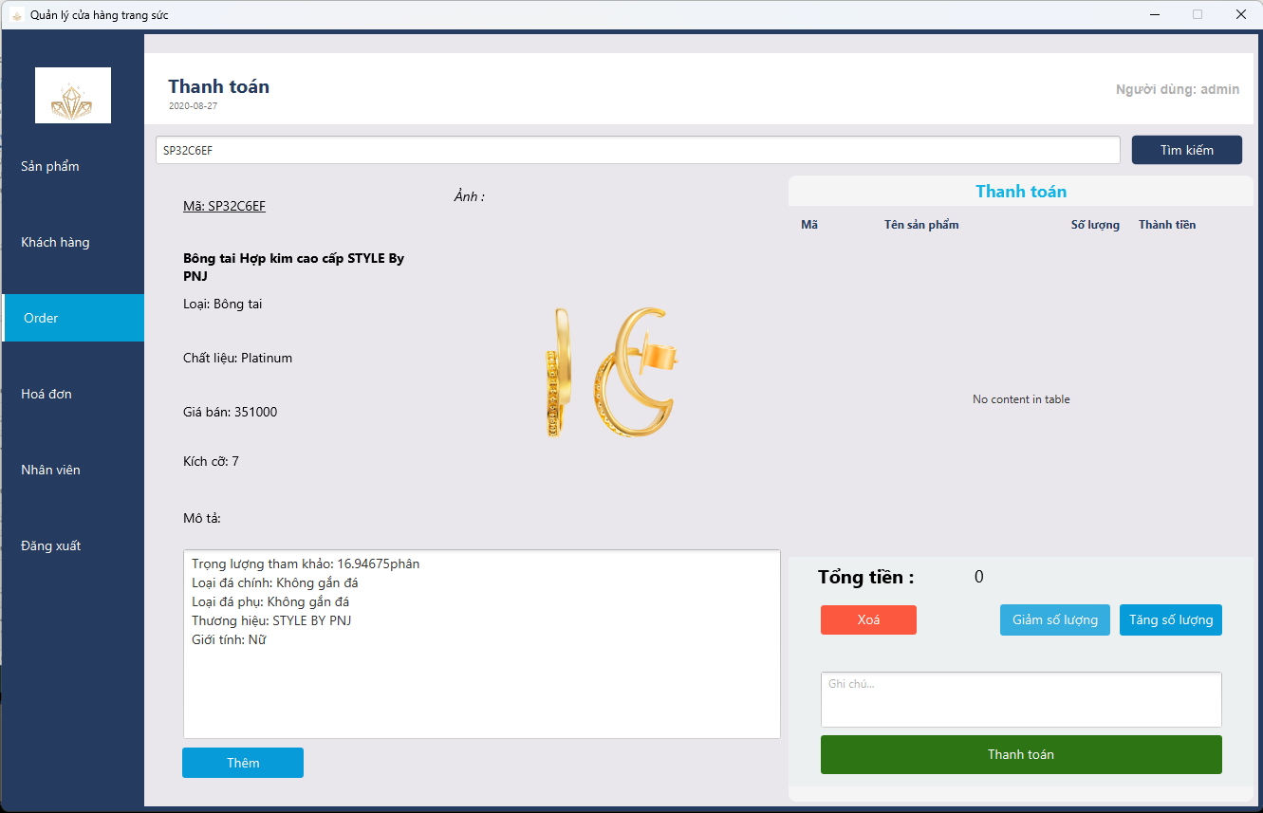

Hình 13 : Tìm kiếm sản phẩm theo mã sản phẩm

Có thể tăng hoặc giảm sản phẩm hoặc xóa tùy theo nhu cầu của khách hàng chương trình sẽ tự động hiển thị thành tiền theo số lượng và giá bán của từng loại sản phẩm.

Cuối cùng sau khi nhân viên nhấn thêm rồi nhập thông tin của nhân viên bán sản phẩm và khách hàng theo mã chương trình sẽ đưa ra thông báo lưu hóa đơn thành công.

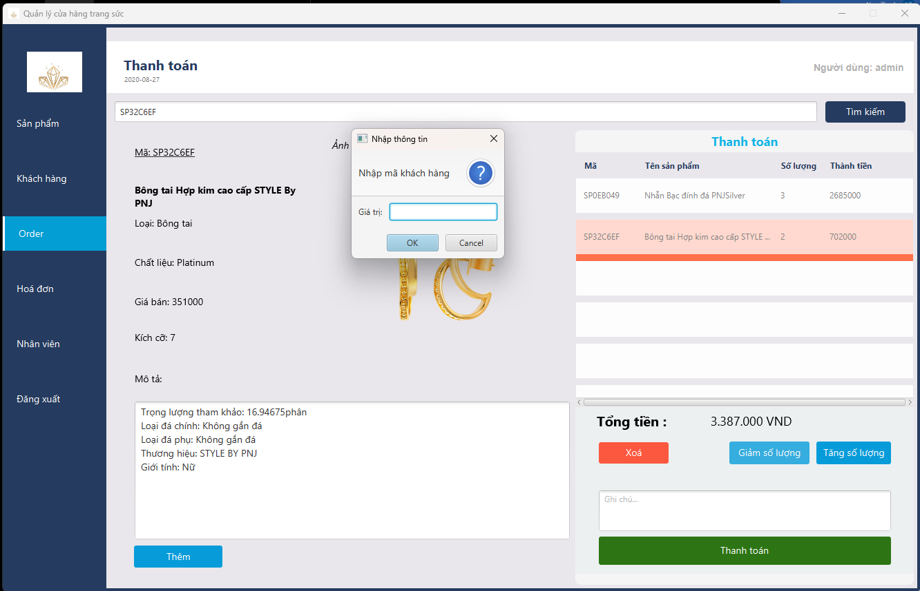

Hình 14 : Tìm kiếm thông tin khách hàng theo mã

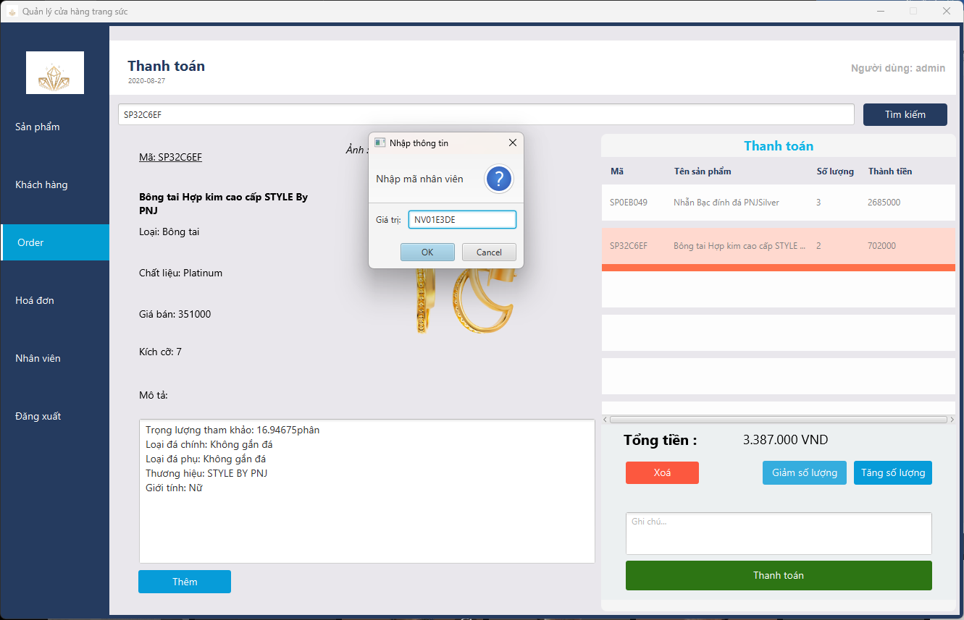Hình 15 : Tìm kiếm thông tin nhân viên theo mã

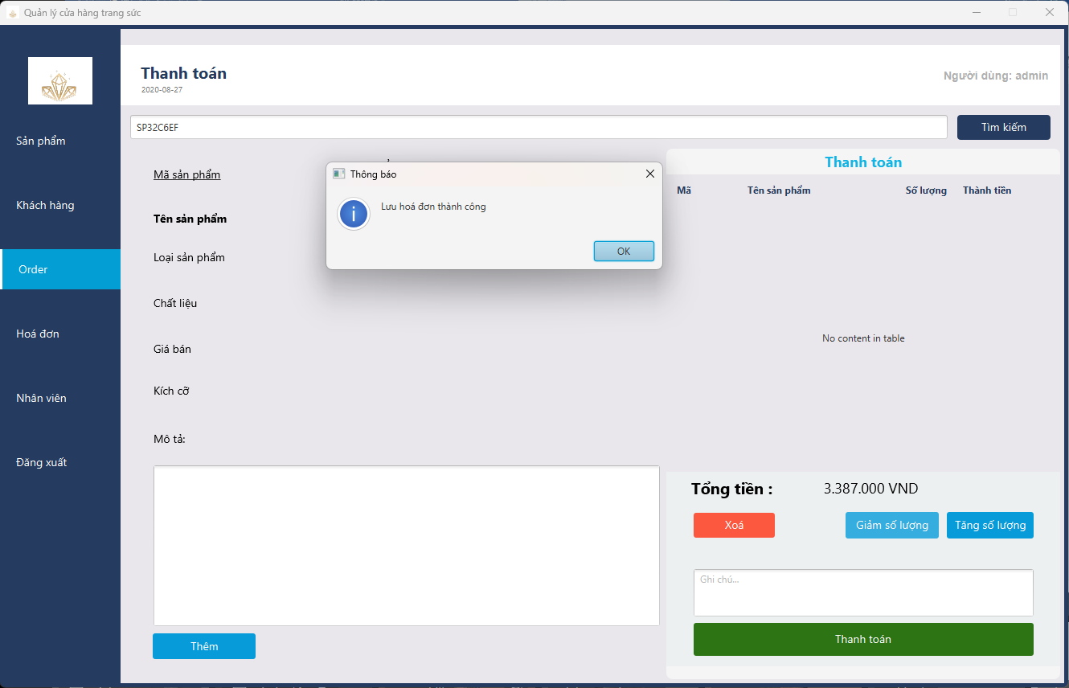

Hình 16 : Thông báo sau khi order thành công

Hóa Đơn:

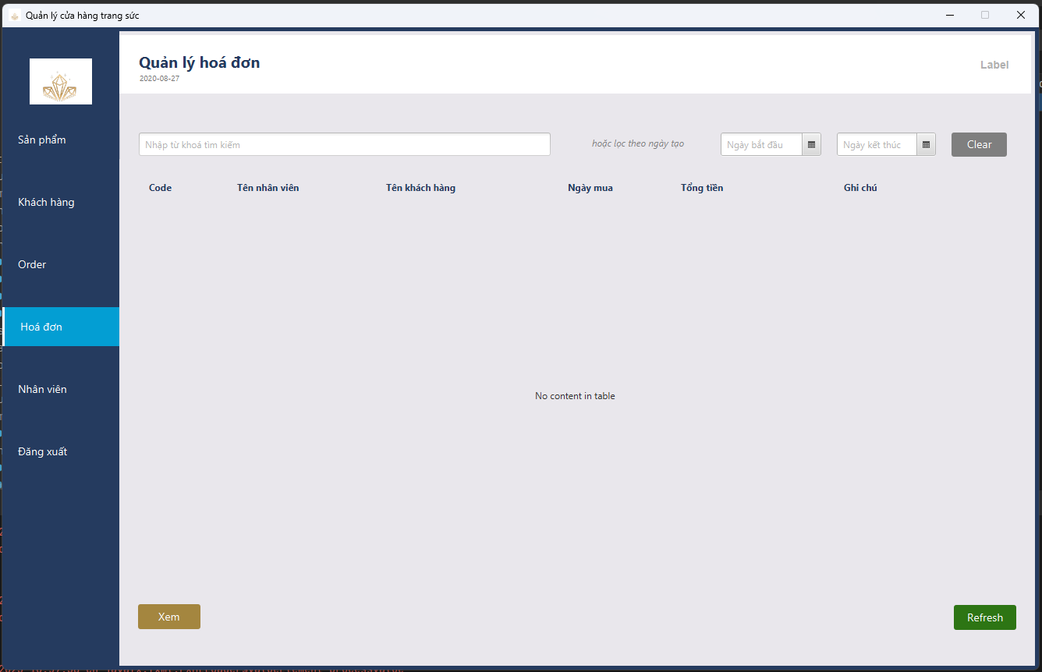

Hình 17 : Giao diện hóa đơn

Sau khi nhân viên order xong nhấn refresh, chương trình sẽ tự hiển thị ra hóa đơn bao gồm các thông tin như: mã, tên nhân viên, tên khách hàng, ngày mua, tổng tiền và ghi chú (nếu có).

Nhân viên:

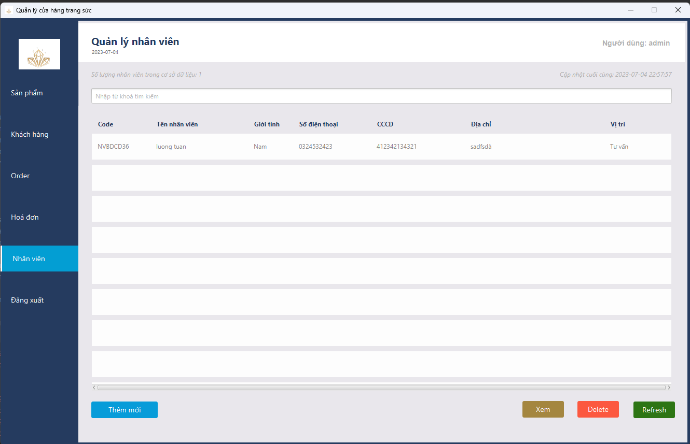

Hình 18 : Giao diện nhân viên

Trong quản lý nhân viên sẽ có thông tin của nhân viên: mã, tên nhân viên, giới tính, ….

Khi có nhân viên mới hoặc nhân viên chuyển đi, chủ cửa hàng sẽ thêm hoặc xóa nhân viên và điền các thông tin của nhân viên (nếu thêm nhân viên) rồi nhấn refresh chương trình sẽ hiển thị các nhân viên làm việc trong cửa hàng.

Đăng xuất: Sau khi người dùng hoặc admin muốn tạo tài khoản khác hoặc thoát chương trình thì nhấn đăng xuất.

# KẾT LUẬN

Bài tập lớn này đánh dấu sự hoàn thành của chúng em đối với chủ đề bài tập lớn "xây dựng chương trình quản lí cửa hàng trang sức". Tuy nhiên hoàn thành không có nghĩa là hoàn thiện. Chúng em nhận thức được những thiếu sót cần phải cải thiện hơn. Nhìn lại toàn bộ quá trình của dự án nhỏ này, hợp tác cùng nhau, chúng em, các thành viên nhóm 6 đã đạt được những thành tựu đáng kể cho chương trình của mình.

Đầu tiên phải kể đến là việc sử dụng thành công cơ sở dữ liệu mysql để lưu trữ vào quản lí dữ liệu về các mặt hàng trang sức. Các thông tin về sản phẩm, khách hàng, đơn hàng và nhân viên được lưu trữ trong cơ sở dữ liệu mysql một cách logic chặt chẽ về mặt quan hệ giữa các bảng, và quan trọng nhất, là đảm bảo phù hợp với nhu cầu quản lí và truy xuất dữ liệu trong chương trình.

Giao diện chương trình được thiết kế để tương tác chủ yếu với hai đối tượng sử dụng: người dùng và người quản lí. Đối với người dùng, nhóm đã cung cấp giao diện thân thiện và dễ sử dụng để có thể xem thông tin về các sản phẩm, thực hiện đặt hàng và thanh toán. Đối với người quản lí, nhóm đã tạo ra một giao diện đầy đủ chức năng cho phép quản lí quản lí thông tin về sản phẩm, đơn hàng, khách hàng và nhân viên.

Qua quá trình thực hiện bài tập lớn, các thành viên trong nhóm không chỉ trưởng thành hơn về kiến thức, bài tập lớn này như đánh dấu sự bước sang trang mới về nhận thức của chúng em về ngành học và định hướng tương lai cho bản thân mình, còn những khó khăn thách thức trong quá trình phát triển chương trình chính là bước đệm cho sự sang trang ấy, nhờ nó mà chúng em hiểu tầm quan trọng của việc tự nỗ lực học hỏi và tư duy sáng tạo.

Trong tương lai, nhóm mong muốn chương trình quản lý cửa hàng trang sức sẽ được phát triển về mọi mặt (giao diện, chức năng…) và hướng tới có thể đóng gói chương trình thành một ứng dụng hoàn thiện sử dụng cho các doanh nghiệp. Nhóm hy vọng trong tương lai chương trình quản lí cửa hàng trang sức của chúng em có thể đóng góp vào sự phát triển và nâng cao hiệu quả quản lí trong lĩnh vực bán lẻ trang sức. Cuối cùng, chúng em muốn gửi lời cảm ơn đến đến giảng viên Nguyễn Dương Hùng và các bạn trong lớp K24CNTTA, đã đồng hành và giúp đỡ chúng em trong quá trình hoàn thành bài tập lớn.

# TÀI LIỆU THAM KHẢO

* **JavaPoint** :<https://www.javatpoint.com/?fbclid=IwAR1CpZ4swYJaeUZ_SVu9eFR9L2MdDdXUnKT0ThmchGvX4Fw7a-yr_hlrELQ>
* **JavaFx** :<https://fxdocs.github.io/docs/html5/?fbclid=IwAR1sMr5Q84PDhU9MtNuN_fqhW0BAFqIqWKXILDbf7-0EQlP7A-GOWOF0_x8>
* **Cloudinary** :<https://cloudinary.com/?fbclid=IwAR2jRsM2tDbvmPTZvvaYCfr_zgT966behwCCrMOMT6n0bPfyKFnZLhlr9A8>
* **OOP** :<https://itviec.com/blog/oop-la-gi/>
* **W3school** : [*https://www.w3schools.com/java/java_arraylist.asp*](https://www.w3schools.com/java/java_arraylist.asp)